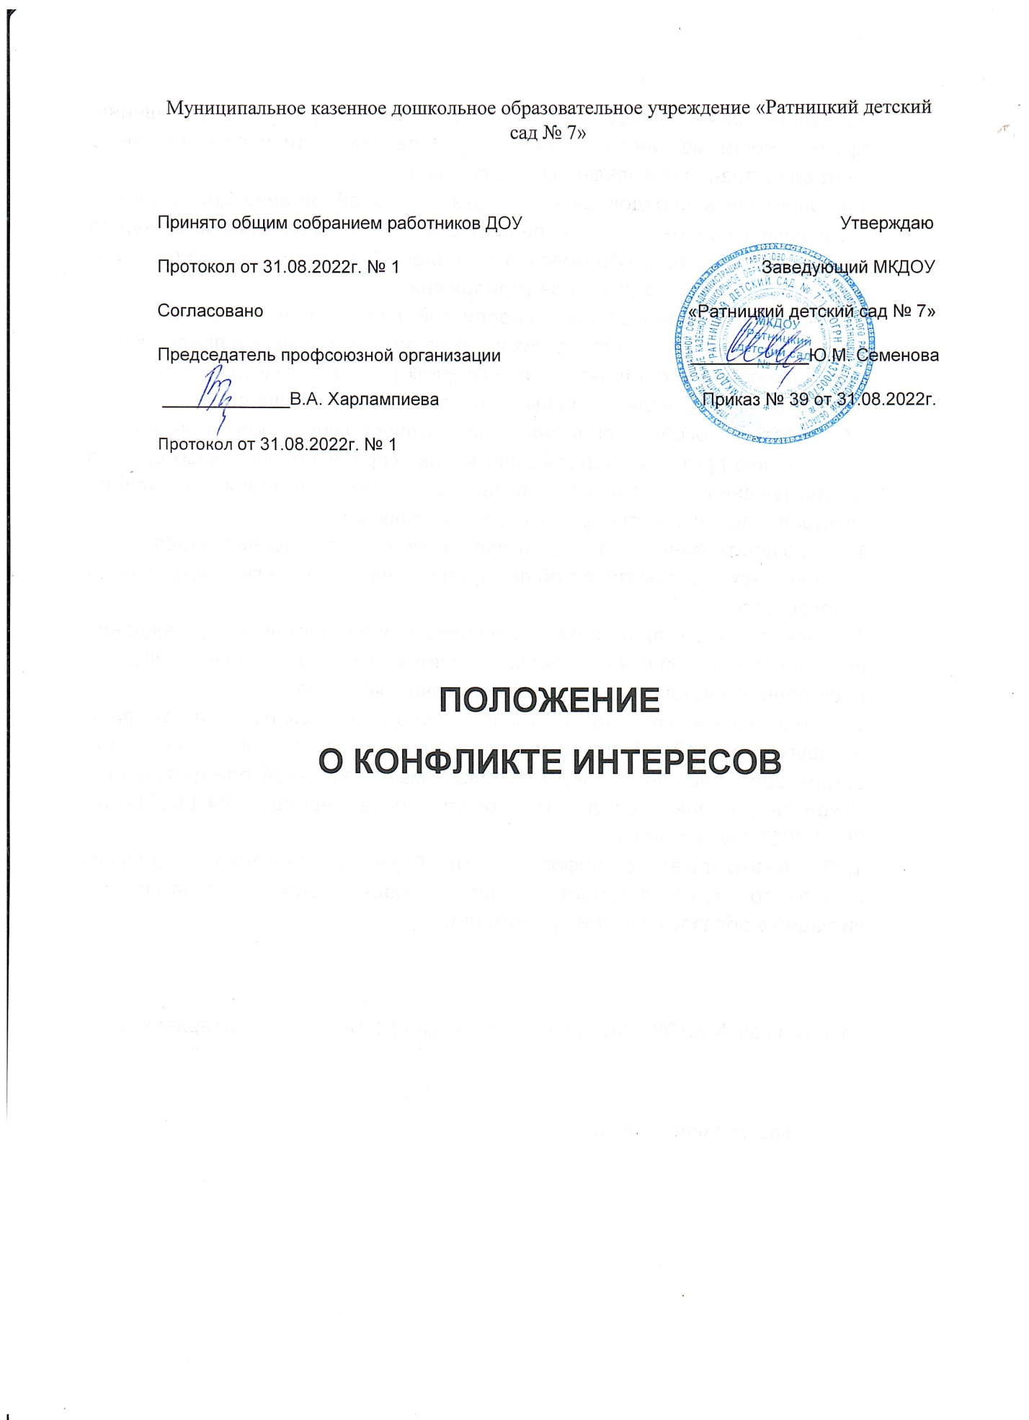

- Общее положения
  - Своевременное выявление конфликта интересов в деятельности работников муниципального казенного дошкольного образовательного учреждения «Ратницкий детский сад № 7» (далее – МКДОУ, Учреждение) является одним из ключевых элементов предотвращения коррупционных правонарушений.
  - С целью регулирования и предотвращения конфликта интересов в деятельности своих работников (а значит и возможность негативных последствий конфликта интересов для организации) МКДОУ принято положение о конфликте интересов.
  - Положение о конфликте интересов – это внутренний документ организации, устанавливающий порядок выявления и урегулирования конфликтов, интересов, возникающих у работников МКДОУ в ходе выполнения ими трудовых обязанностей.
  - Положение принимается на Общем собрании работников и утверждается приказом заведующего МКДОУ.
  - Срок Положения не ограничен и действует до принятия нового.
  - Положение о конфликте интересов МКДОУ (далее-положение) включает следующие аспекты:
- цели и задачи положения о конфликте интересов;
- используемые в положении понятия и определения;
- круг лиц, попадающих под действие положения;
- основные принципы управления конфликтом интересов в организации;
- порядок раскрытия конфликта интересов работником организации и порядок его урегулирования, в том числе возможные способы разрешения возникшего конфликта интересов;
- обязанности работников в связи с раскрытием и урегулированием конфликта интересов;
- определение лиц, ответственных за прием сведений о возникшем конфликте интересов и рассмотрение этих сведений;
- ответственность работников за несоблюдение положения о конфликте интересов.

2. Круг лиц, попадающих под действие положения

Действие положения распространяется на всех работников МКДОУ вне зависимости от занимаемой должности.

3. Основные принципы управления конфликтом интересов в организации

3.1. В основу работы по управлению конфликтом интересов в МКДОУ положены следующие принципы:
- обязательность раскрытия сведений о реальном или потенциальном конфликте интересов;
- индивидуальное рассмотрение и оценка репутационных рисков для МКДОУ при выявлении каждого конфликта интересов и его урегулирование;
- конфиденциальность процесса раскрытия сведений о конфликте интересов и процесса его урегулирования;
- соблюдение баланса интересов МКДОУ и работника при урегулировании конфликта интересов;
- защита работника от преследования в связи с сообщением о конфликте интересов, который был своевременно раскрыт работником и урегулирован (предотвращен)МКДОУ.

3.2. Обязанности работников в связи с раскрытием и урегулированием конфликта интересов

Работники МКДОУ обязаны:

-при принятии решений по деловым вопросам и выполнении своих трудовых обязанностей руководствоваться интересами организации – без учета своих личных интересов, интересов своих родственников и друзей;

-избегать (по возможности) ситуаций и обстоятельств, которые могут привести к конфликту интересов;

-раскрывать возникший (реальный) или потенциальный конфликт интересов;

-содействовать урегулированию возникшего конфликта интересов. В целях предотвращения конфликта интересов руководитель организации и работники обязаны:

- исполнять обязанности с учетом разграничения полномочий, установленных локальными нормативными актами организации;

- соблюдать требования законодательства Российской Федерации, Устава организации, локальных нормативных актов организации, настоящего Положения о конфликте интересов;

- при принятии решений по кадровым, организационно-техническим, финансовым, материально-техническим вопросам, либо при подготовке проектов таких решений руководствоваться интересами организации без учета своих личных интересов, интересов своих родственников и друзей;

- воздерживаться от совершения действий и принятия решений, которые могут привести к возникновению конфликтных ситуаций, в том числе не получать материальной и (или) иной выгоды в связи с осуществлением ими трудовых обязанностей;

-уведомлять своего непосредственного руководителя о возникшем конфликте интересов или о возможности его возникновения, как только ему станет об этом известно, в письменной форме.

-обеспечивать эффективность управления финансовыми, материальными и кадровыми ресурсами МКДОУ;

- исключить возможность вовлечения МКДОУ, заведующего и работников в осуществление противоправной деятельности;

-обеспечивать максимально возможную результативность при совершении сделок;

- обеспечивать достоверность бухгалтерской отчетности и иной публикуемой информации;

- своевременно рассматривать достоверность и объективность негативной информации об организации в средствах массовой информации и иных источниках, осуществлять своевременное реагирование по каждому факту появления негативной или недостоверной информации;

- соблюдать нормы делового общения и принципы профессиональной этики в соответствии с Кодексом этики и служебного поведения работников МКДОУ;

- предоставлять исчерпывающую информацию по вопросам, которые могут стать предметом конфликта интересов;

- обеспечивать сохранность денежных средств и другого имущества МКДОУ;

- обеспечить своевременное выявление конфликтов интересов на самых ранних стадиях их развития и внимательное отношение к ним со стороны МКДОУ, заведующего и работников учреждения.

3.3. Порядок раскрытия конфликта интересов работником МКДОУ и порядок его урегулирования, в том числе возможные способы разрешения возникшего конфликта интересов:

-раскрытие сведений о конфликте интересов при приеме на работу;

-раскрытие сведений о конфликте интересов при назначении на новую должность;

-разовое раскрытие сведений по мере возникновения ситуаций конфликта интересов.

Работники должны без промедления сообщать о любых конфликтах интересов заведующему МКДОУ и должностному лицу, ответственному за реализацию

Антикоррупционной политики, с указанием его сторон и сути, и до получения
рекомендаций избегать любых отношений или действий, которые могут помешать принятию объективных и честных решений.

Выбор приемлемых процедур и метода устранения конфликта интересов в каждом конкретном случае зависит от характера самого конфликта.

3.4. Учреждение (комиссия) берет на себя обязательство конфиденциального рассмотрения представленных сведений и урегулирования конфликта интересов.

3.5. Поступившая информация должна быть тщательно проверена уполномоченным на это должностным лицом с целью оценки серьезности возникающих для организации рисков и выбора наиболее подходящей формы урегулирования конфликта интересов.

Следует иметь в виду, что в итоге этой работы комиссия может прийти к выводу, что ситуация, сведения о которой были представлены работником, не является конфликтом интересов и, как следствие, не нуждается в специальных способах урегулирования.

Комиссия также может прийти к выводу, что конфликт интересов имеет место, и использовать различные способы его разрешения, в том числе:

-ограничение доступа работника к конкретной информации, которая может затрагивать личные интересы работника;

-добровольный отказ работника МКДОУ или его отстранение (постоянное или временное) от участия в обсуждении и процессе принятия решений по вопросам, которые находятся или могут оказаться под влиянием конфликта интересов;

-пересмотр и изменение функциональных обязанностей работника;

-временное отстранение работника от должности, если его личные интересы входят в противоречие с функциональными обязанностями;

-перевод работника на должность, предусматривающую выполнение функциональных обязанностей, не связанных с конфликтом интересов;

-передача работником принадлежащего ему имущества, являющегося основой возникновения конфликта интересов, в доверительное управление;

-отказ работника от своего личного интереса, порождающего конфликт с интересами организации;

-увольнение работника из МКДОУ по инициативе работника;
-увольнение работника по инициативе работодателя за совершение дисциплинарного проступка, то есть за неисполнение или ненадлежащее исполнение работником по его вине возложенных на него трудовых обязанностей.

3.6. Приведенный перечень способов разрешения конфликта интересов не является исчерпывающим.
При разрешении имеющегося конфликта интересов выбирается наиболее «мягкая» мера урегулирования из возможных с учетом существующих обстоятельств. Более жесткие меры следует использовать только в случае, когда это вызвано реальной необходимостью или в случае, если более «мягкие» меры оказались недостаточно эффективными.

4. Определение лиц, ответственных за прием сведений о возникшем конфликте интересов и рассмотрение этих сведений

Ответственный за прием сведений о возникающих (имеющихся) конфликтах интересов, а также ответственный за противодействие коррупции назначаются приказом заведующего МКДОУ.

Урегулирование (устранение) конфликтов интересов осуществляется должностным лицом, ответственным за реализацию Антикоррупционной политики.

Лицо, ответственное за реализацию Антикоррупционной политики, не позднее семи рабочих дней со дня поступления сообщения должно выдать работнику письменные рекомендации по разрешению конфликта интересов.

